МСК-РБ-103 |  | Игровой комплекс "Урбан"
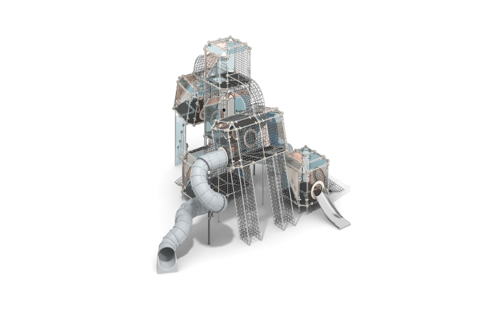

Размеры, мм: | 11060x12820x8350 | Вес, кг: | 0
Характеристики материалов
Комплекс представляет собой трехуровневую систему из модулей “каркас + наполнение”. В основе концепции игрового комплекса лежит встраивание элементов детских игровых площадок в среду с высокой степенью урбанизации, что означает уменьшение ширины и увеличение высоты изделий, плотное заполнение каркаса различными элементами физической и умственной активности — лазания по разным уровням, спуска с прямых и винтовых горок, интерактивных панелей и т. д.
Каркас комплекса состоит из условных параллелепипедов со срезанными углами, грани которых являются металлическими трубами. Эти параллелепипеды (модули) соединены канатными лазами и переходами. Входы комплекса оформлены в виде веревочных лестниц, канатных сеток, свободных участков между элементами каркаса. В комплексе три горки: одна открытого типа и две тоннельные.
При проектировании необходимо учитывать, что габариты комплекса могут изменяться при доработке модели как в меньшую, так и большую сторону. Рекомендуем добавить к расчетной зоне приземления дополнительное пространство от полуметра до одного метра в каждую сторону.
Производитель может в рамках улучшения конструктивных и потребительских свойств изделия изменять описанные параметры.
Материалы: металл, пластик HDPE, панели HPL, цветной полупрозрачный монолитный поликарбонат, ламинированная водостойкая фанера, полипропиленовый шестипрядный армированный канат, нержавеющий крепеж.
Металлические детали покрываются двумя слоями: в качестве первого слоя наносится порошковая цинксодержащая грунтовка, представляющую собой порошковую смесь на основе эпоксидной смолы, цинка и целевых добавок, полимеризуется в высокотемпературной камере. В качестве финишного слоя наносится полиэфирная порошковая краска, представляющая собой гомогенизированную порошковую смесь полиэфирной смолы, отвердителей, пигментов, наполнителей и модификаторов, подобранных для обеспечения атмосферостойкости и светостойкости. Финишный слой полимеризуется в высокотемпературной камере.
В качестве комплектующих элементов в конструкции используются пластиковые заглушки для торцов труб, пластиковые составные колпачки для крепежа, нержавеющий крепеж, специальные крепления для подвесов качелей, нержавеющая цепь.
Каркас всех модулей из стальных труб диаметром 57 мм с толщиной стенки 3 мм, дополнительные каркасные элементы выполнены из труб ДУ25 (диаметром 33,5 мм) с толщиной стенки 2,8 мм. Для соединения труб используются специальные несущие шарообразные узловые соединения, выполненные из конструкционной углеродистой качественной стали марки 45 по ГОСТ 1050-88, и декоративные элементы. Все каркасные металлические элементы окрашены порошковой краской со слоем цинкосодержащего грунта.
Декоративные, конструктивные и игровые панели выполнены из прочного, влагостойкого и устойчивого к УФ-излучению пластика HDPE толщиной 15 мм и (или) HPL толщиной 10 мм, полупрозрачные элементы выполнены из цветного или прозрачного с полным или частичным покрытием полупрозрачной цветной пленкой монолитного поликарбоната толщиной 10 мм.
Канатные сетки выполнены из устойчивого к УФ-излучению полипропиленового шестипрядного армированного каната диаметром 16 мм. Соединения каната выполнены из прочного пластика и из специализированного нержавеющего или алюминиевого крепежа.
Полы платформ выполнены из высокопрочной влагостойкой ламинированной фанеры, облицованной фенольной или меламиновой пленкой 120-220 г/м2, с фирменным узором “гексагональная структура”.
Все кромки деталей из листовых пластиков HDPE, HPL обрабатываются и сглаживаются с помощью специальных кромочных ножей или фрезеровки.
В состав комплекса входит две винтовые пластиковые горки, нижняя часть которой имеет прямой, открытый участок «торможения».
Также в составе комплекса имеется горка, выполненная из нержавеющей стали толщиной 2 мм. Горка выполнена из цельного листа нержавеющей стали толщиной 2,0 мм. Верхние кромки бортов защищены круглой трубкой из нержавеющей стали диаметром 26,9 мм с толщиной стенки 2 мм. Скат и борта горки выполнены из одного, цельного листа нержавеющей стали, не имеют сварных швов и зазоров в местах перехода ската горки в борта. В верхней части горка имеет фланец с пятью отверстиями, диаметром 9 мм. Крепление фланца горки к комплексу осуществляется при помощи болтов. Угол между скатом горки и бортом составляет 90º. Стартовая площадка горки имеет горизонтально расположенную перекладину, выполненную также из круглой трубы из нержавеющей стали диаметром 26,9 мм, не позволяющую детям выбегать на скат. Опорные ножки горки выполнены из круглой трубы из нержавеющей стали диаметром 26,9 мм и являются продолжением трубки, закрывающей кромку борта.
В состав комплекса входят лазы и “сетки”, выполненные из армированного полипропиленового каната диаметром 16 мм, состоящего из шести прядей, каждая прядь армирована восемью металлическими проволоками.
Интерактивные элементы
В состав комплекса включены специальные разработки - интерактивные элементы, экспонаты, обучающие стенды и модули для игр.
Измеритель роста
Ширина панели: от 150 до 300 мм, высота панели — от 1600 до 1900 мм.
Элемент расположен с внешней стороны комплекса.
Пользователь может измерить свой рост, вставая возле панели и устанавливая соответствующую отметку. Отметки также позволяют проводить соревнование, кто выше. В качестве шутливой метафоры на отметке в 100 см изображена кепка, намекающая на известную поговорку “метр с кепкой”.
Календарь
Модуль встраивается в каркасные элементы.
Элемент располагается в одном из модулей комплекса, на тыльной стороне элемента размещена панель-лабиринт.
Выставляя год и месяц, пользователь создаёт себе задачу подобрать положение календарной сетки по отношению к массиву чисел, чтобы даты в месяце совпали с тем, какие даты он имеет на самом деле.
Группировка элементов
Элемент расположен на треугольной панели, занимающей часть стены модуля. В пазах, вырезанных в панели, размещено 16 фишек, по четыре фишки каждого цвета. Задача пользователей — выбрать режим группировки (по набору “одна фишка каждого цвета” или “все фишки одного цвета”), после чего осуществить выбранную группировку.
Электрический лабиринт
Состоит из двух лабиринтов разной формы, но одинаковой степени сложности, по которым нужно провести металлическое кольцо. Для начала игры необходимо вращать ручку генераторного блока 10-30 секунд для того, чтобы генератор зарядил конденсаторный блок. О том, что можно начинать игру сообщает загорающаяся лампочка конденсатора. В процессе игры можно подзаряжать конденсатор с помощью вращения ручки. Цель игры - провести кольцом вдоль лабиринта, не коснувшись трубы. При замыкании цепи кольцом раздаётся сигнал, загорается лампочка, что означает проигрыш. Пройти лабиринт с таким условием становится очень трудно, но для посетителей есть помощь в виде зон “отдыха”, покрытых изоляцией, где касание стержней не засчитывается.

